МКДОУ «ЦРР – детский сад №1 «Сказка»

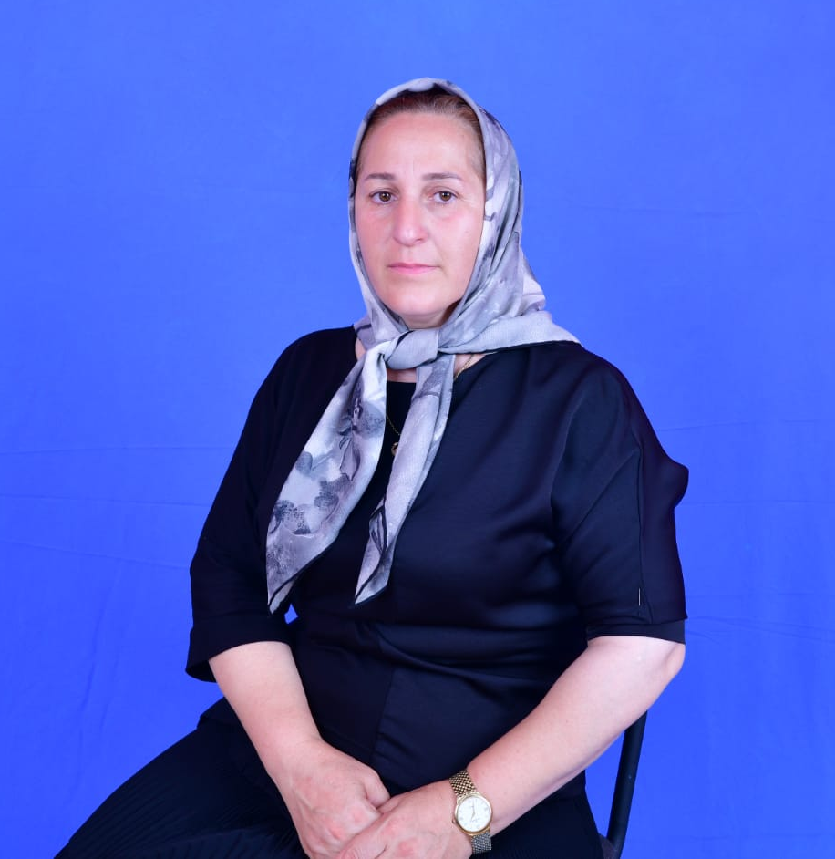

«Истоки способностей и дарований детей находятся на кончиках их пальцев. От пальцев, образно говоря, идут тончайшие ручейки, которые питают источник творческой мысли. Другими словами, чем больше мастерства в детской руке, тем умнее ребенок».
В.А.Сухомлинский

Образование: высшее пелагическое
Квалификационная категория: первая
Курсы повышения квалификации: ДИРО -2019год
Стаж работы:25 лет

Из опыта работы:
Консультация для родителей "О чём говорят рисунки детей"
Семинар-практикум для педагогов «Нетрадиционные техники рисования»
Презентация для педагогов «Нетрадиционные техники рисования» Робототехника
Конспект занятия по нетрадиционной технике рисования «Закружила Зимушка-зима».
Конспект занятия по нетрадиционной технике рисования «Здравствуй, лето!»
Конспект занятия на конкурс «Мы рисуем море»
Участие в конкурсах

